**08 abril: Pamplona - Madrid - Aeropuerto de Kilimanjaro / Arumeru River Lodge**

Salida de Pamplona en autobús al aeropuerto de Madrid, vuelos via Addis Abeba.

Noche a bordo.

**09 abril: Arumeru River Lodge**

Recepción a la llegada del vuelo internacional por nuestro equipo y traslado (aproximadamente 40 minutos) hasta el lodge. Instalación en el **Lodge.** Cena y alojamiento

**10 abril: Arumeru River Lodge// Tarangire**

Temprano por la mañana, salida hacia el parque de Tarangire para realizar safari.

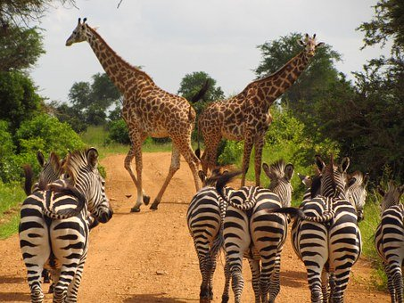

Comida tipo picnic.

Cena y alojamiento en el Maweringa Camp.

**11 abril: Parque Nacional de Manyara / Bashay Rift Lodge**

Temprano por la mañana, salida hacia el parque de Manyara que alcanzaran después de una hora y media de carretera.

Safari en el parque de Manyara queofrece una concentración interesante de diferentes paisajes, donde se pueden encontrar leones, monos, jirafas, hipopótamos, elefantes, así como flamencos en el lago.

Comida picnic en las mesas del parque enfrente del lago.

Sobre las 16:30 de la tarde salida hacia Karatu. Cena y alojamiento en el **Bashay Rift Lodge**

**12 abril: Bashay / Ngorongoro Crater/ Olduvai Camp**

Este día será dedicado al descubrimiento del Cráter del Ngorongoro, clasificado patrimonio Mundial de la UNESCO.

Desde el lodge hay que contar unos 15 minutos para llegar a la “gate del Ngorongoro” y todavía unos 45 minutos más para alcanzar el camino que baja hacia el fondo del cráter.

La caldera mide 20 km de diámetro interior y protege en su centro una fauna increíblemente rica y perfectamente protegida por una muralla de 600 metros de altura.

Este anfiteatro natural es sin ninguna duda la reserva la más famosa de animales salvajes del mundo. La tierra del “big five”: búfalo, elefante, leopardo, león, y rinoceronte.

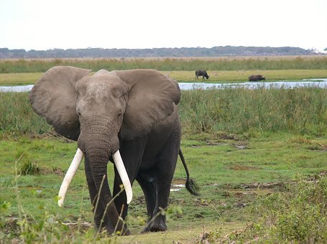

Comida picnic a medio día en la caldera

Continuación del safari durante la tarde, en este lugar espléndido que ofrece a la vez una parte de bosques, de llanuras y de pantano y dónde se cruza una fauna diferente, en paisajes variados.

Ascenso del cráter hacia las 16:00. Pequeña etapa bajando sobre la ladera Norte del cráter, paisajes soberbios y bellísima luz.

Sobre las 17:30 llegada al Campamento de Olduvai

**13 abril: Olduvai / Serengeti NP / Ronjo**

Después de desayunar comenzaremos el viaje a la puerta del Serengeti, donde podremos ver los Kopjes (agrupaciones de rocas) donde suelen habitar leones. Comida Picnic.

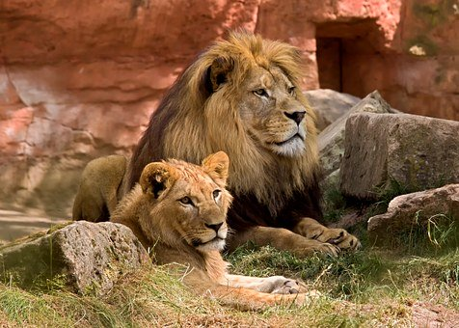

Por la tarde continuaremos el safari por la región de Seronera hasta llegar al campamento.

Cena y alojamiento en **Ronjo Camp.**

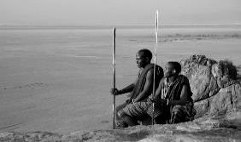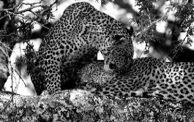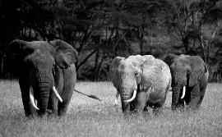

**14 abril: Ronjo/ Arusha/ Aeropuerto**

Después de desayunar salida para realizar el último safari. Llegada a Arusha y comida en el restaurante Arumeru con posibilidad de usar sus habitaciones y piscina. Traslado al aeropuerto para coger el vuelo internacional Kilimanjaro-Addis Abeba-Madrid.

**15 abril: Kilimanjaro – Addis Abeba – Madrid - Pamplona**

Llegada a Madrid, autobús a Pamplona y fin del viaje.

Precio por persona en habitación doble: 2.965 €

En base a 12 personas

Este precio incluye:

* Vuelos internacionales detallados en el itinerario.
* Pension completa.
* Comidas y cenas detalladas en el itinerario.
* Entradas a los Parques Nacionales.
* Excursiones detalladas en el itinerario.
* Seguro de asistencia y anulación.
* Guía acompañante de Viajes Sarasate.

No incluye:

* Propinas
* Bebidas en las comidas
* Gastos personales
* Todo lo no incluido en el apartado Incluye

**Vehículos 4x4 :**

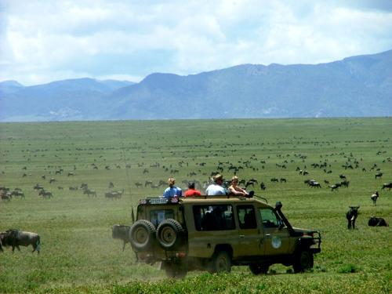- Todos los vehículos tienen un techo practicable y asientos individuales, facilitando al máximo la fotografía. El confort está asegurado incluso en los recorridos más duros.

- Todos los vehículos pueden maniobrar fácilmente en campo abierto

- A bordo de los vehículos encontrará:

> una nevera con agua mineral (ofrecida durante toda la duración del safari),

> Libros sobre la fauna y la flora,

> un pequeño kit de primeros auxilios,

> un par de prismáticos.

- Todos los vehículos están equipados de radio VHF/BLU manteniendo contacto entre ellos y con las bases (Arusha, Olduvai o Maweninga). La buena cobertura de la red GSM en la sabana asegura también el buen contacto

**Land Cruiser 6/7 asientos**